职业卫生检测技术服务信息公开表
用人单位  名称 | 青岛海纳特船舶设备制造有限公司
地理位置 | 青岛市城阳区玉皇岭工业园
联系人 | 卜庆冬
调查专业  技术人员名单 | 贾健、王洪帅 | 调查时间 | 2023.11.11 | 陪同人 | 卜庆冬
采样专业  技术人员名单 | 贾健、张心 | 采样时间 | 2023.11.15 | 陪同人 | 卜庆冬
检测专业  技术人员名单 | 李笑笑、常鑫钰、包红艳、孙颖、郭秀丽、田立茹 |  | 检测时间 | 2023.11.15~2023.11.17
影像资料  （调查影像资料及采样影像资料） | 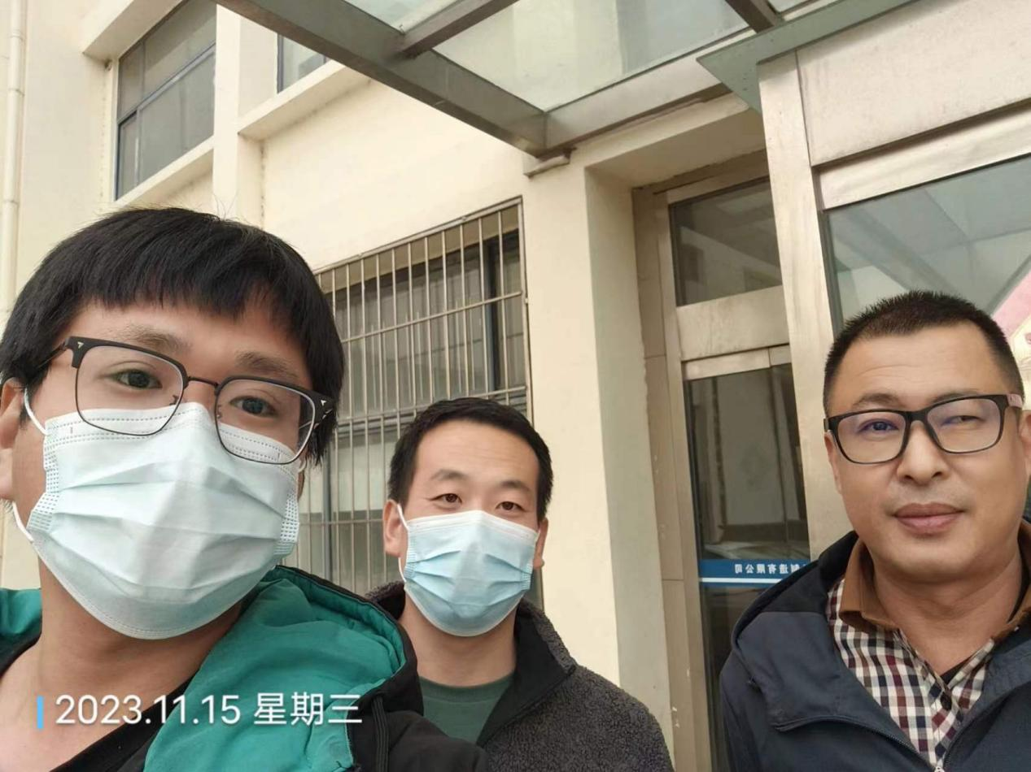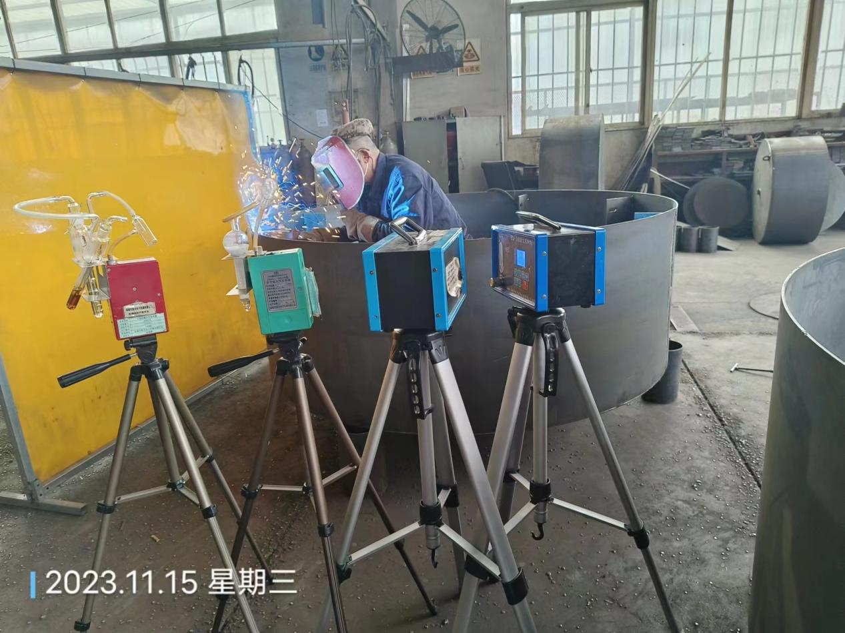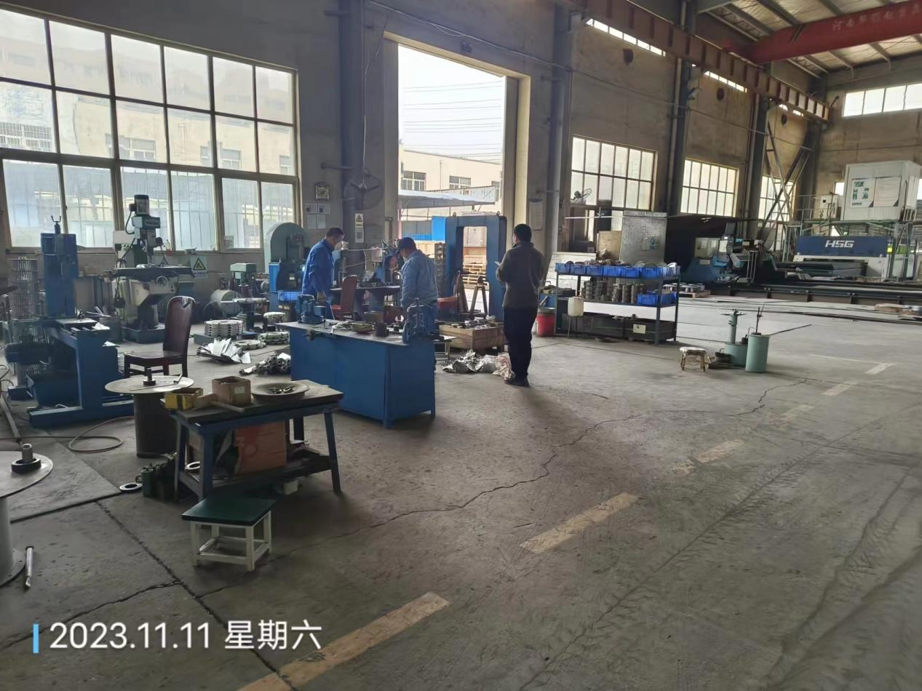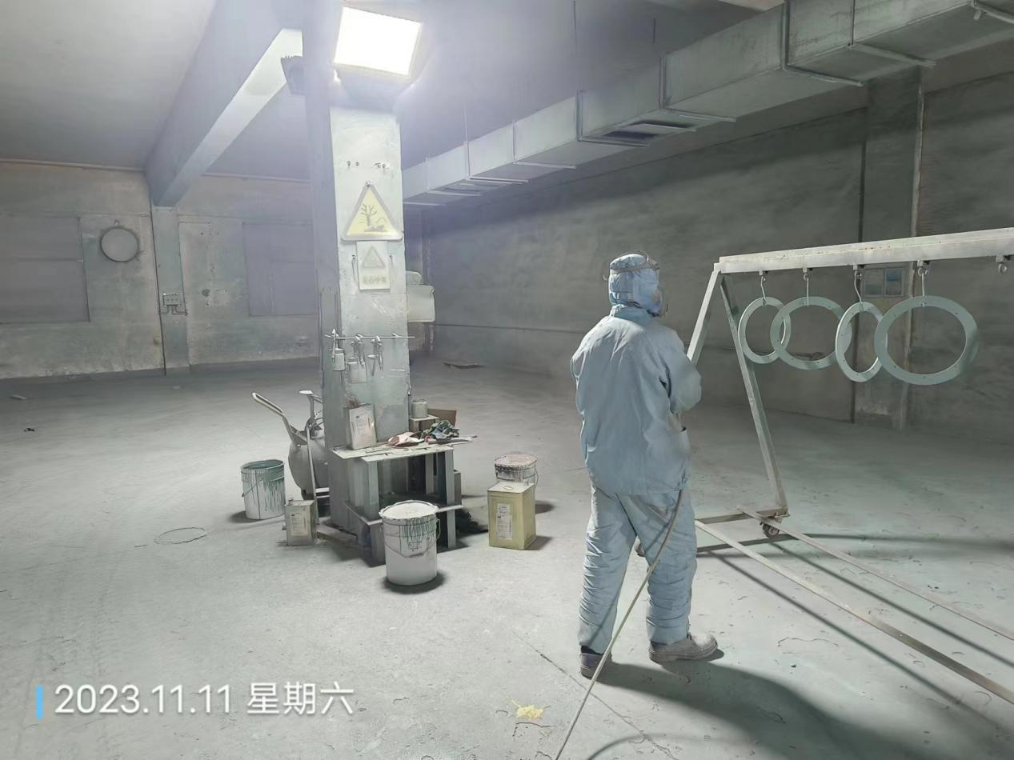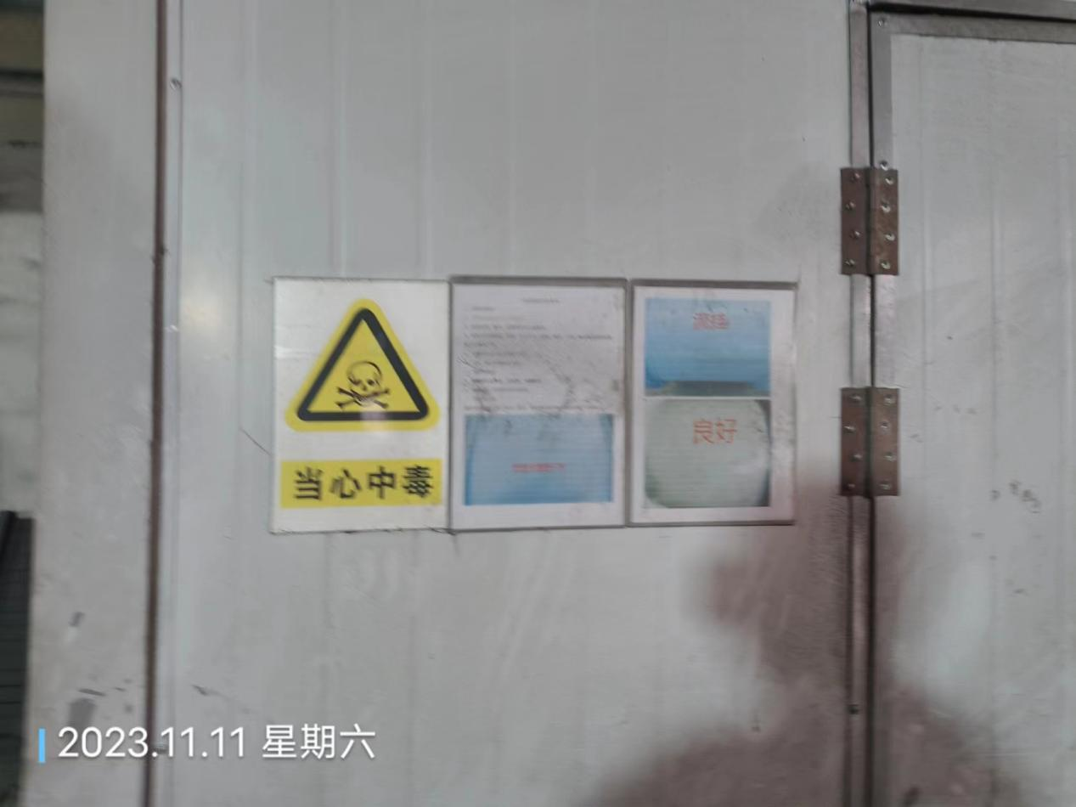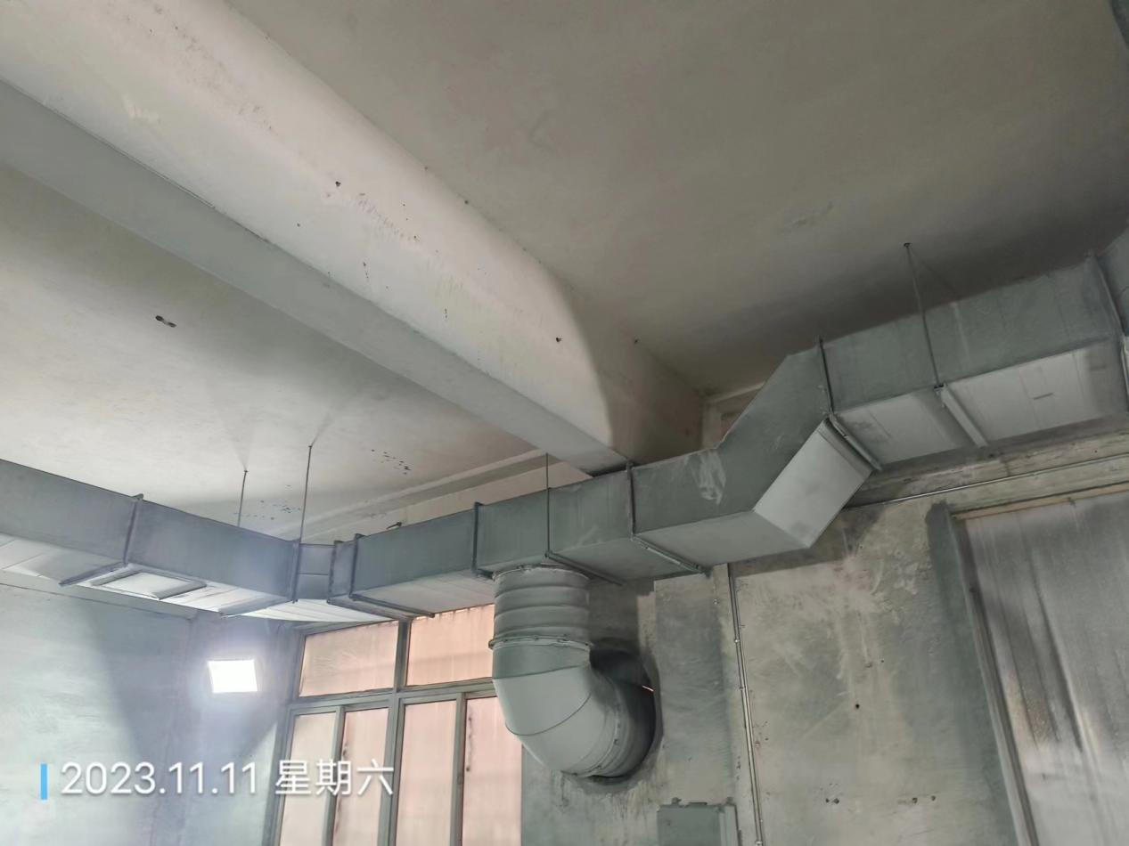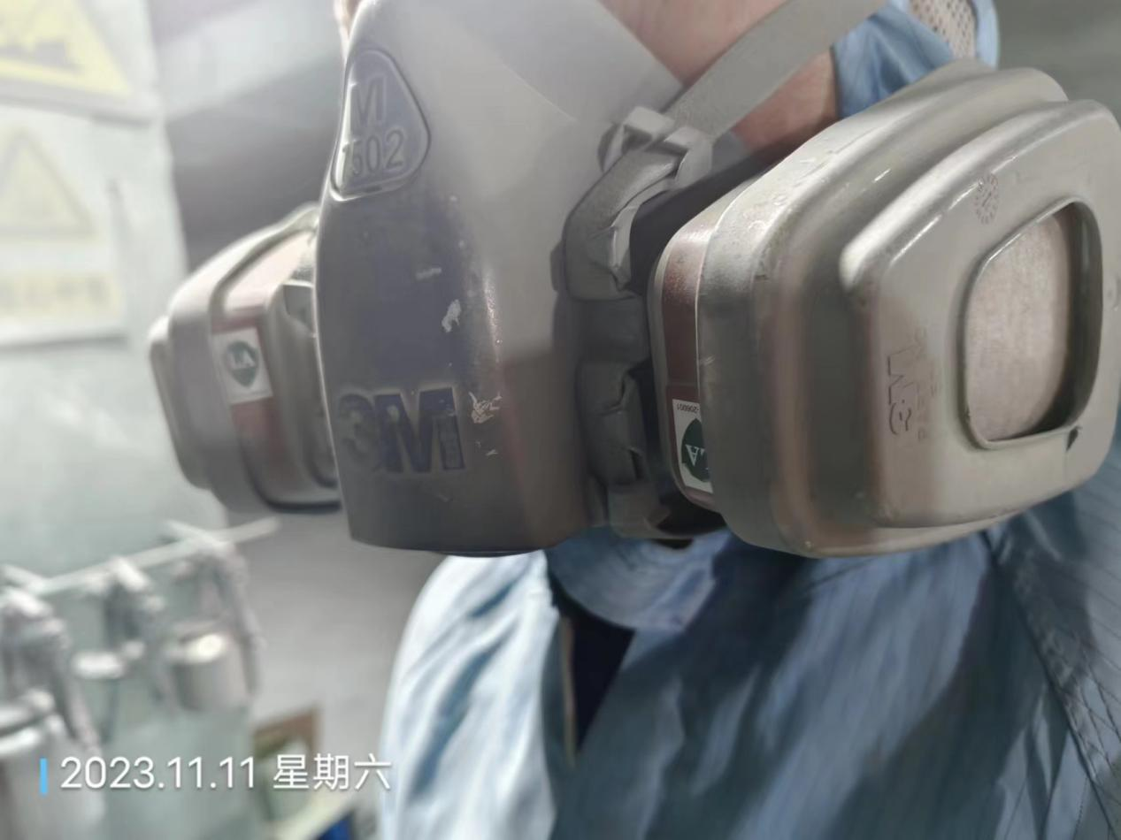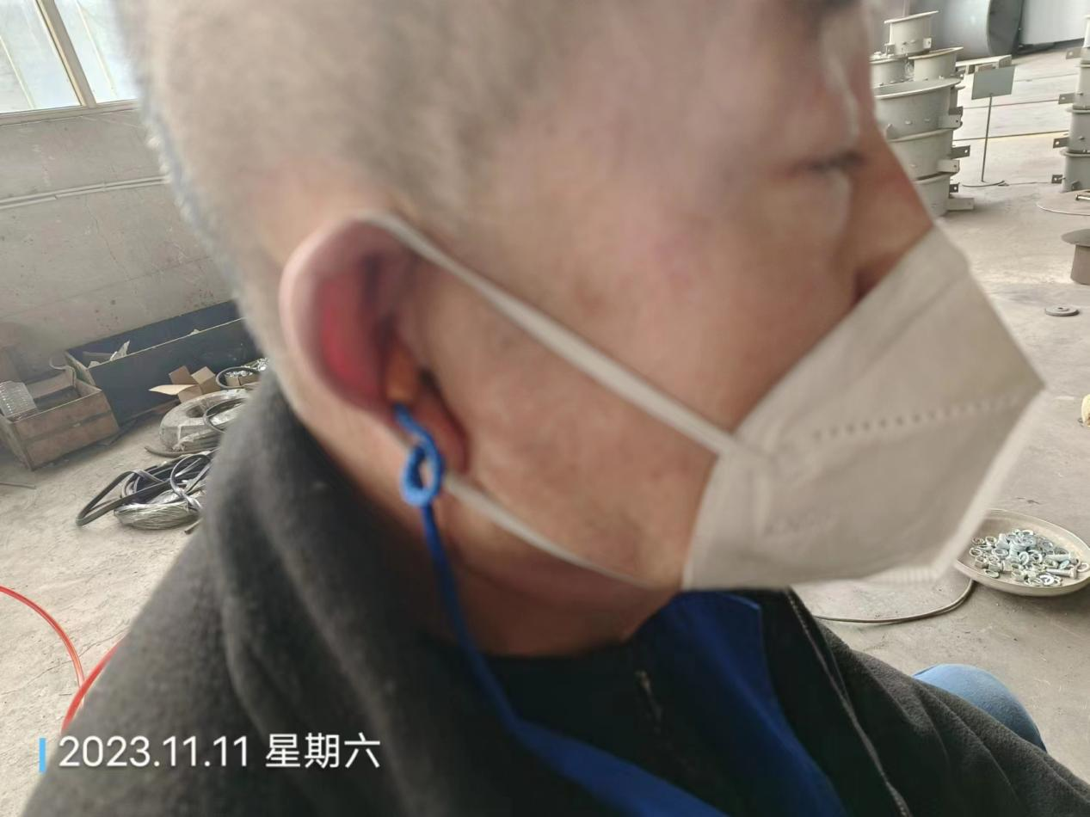
公示日期：2023.12.20

